酒庄介绍
百碧祺 (Babich) 酒庄于1916年，由约瑟普.百碧祺先生（Josip Babich）创立，拥有540余公顷自有庄园，是新西兰最大、酿酒经验最丰富的家族酒庄之一，至今已经是三代传承。
百碧祺酒庄既是新西兰葡萄酒业的先驱，也是新西兰葡萄酒的标志。
百碧祺酒庄在现代化智能管理庄园的同时,坚持可持续种植，以传统工艺酿造葡萄酒；最大程度保留不同产区品种的风土特色，并保持稳定、上乘的品质。
百碧褀酒庄坚持从葡萄生长到倾入酒杯，精心呵护每个环节；鼓励分享美好生活，让葡萄酒为每一天都增添别样的色彩。
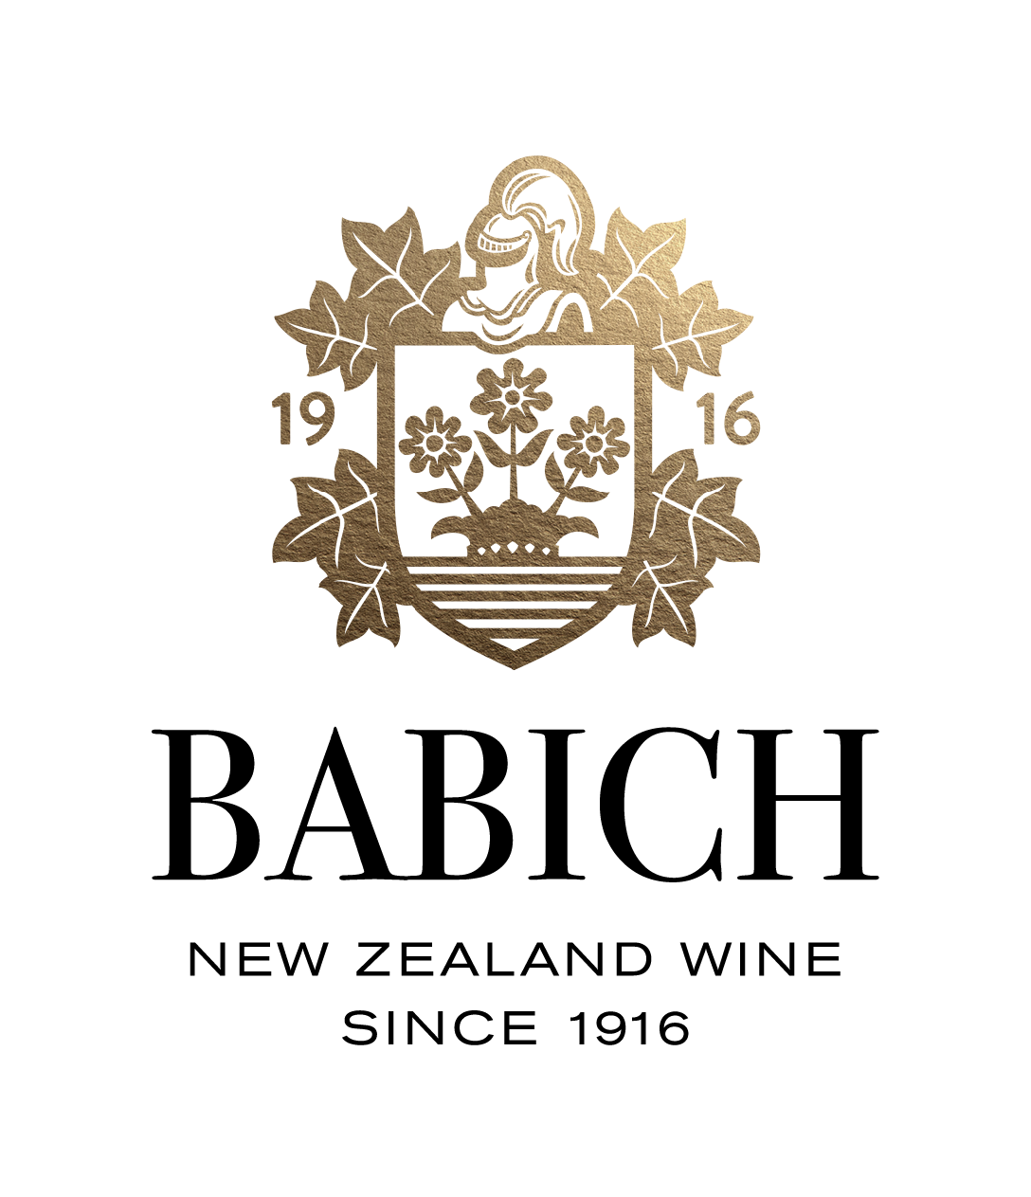

百碧祺马尔堡黑皮诺桃红
香气：●●●●○ ，酸度：●●●○○ ， 甜度：●●◐○○ ， 酒体：轻盈 ，
建议饮用温度：8-13摄氏度 ， 建议醒酒时间：开瓶即饮

葡萄品种：
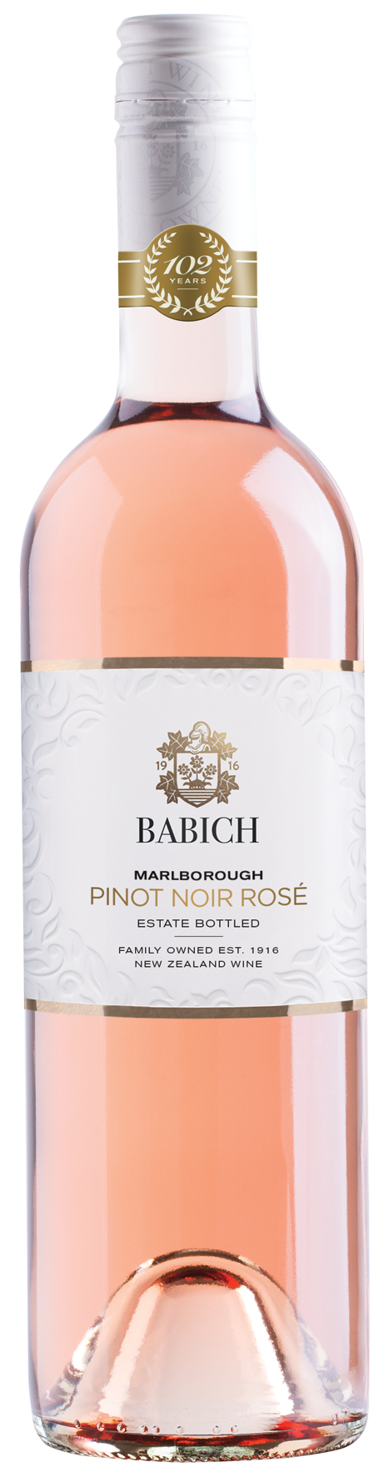黑皮诺葡萄对土壤与气候要求严格，味酸甜，是名贵的红葡萄皇后。
由黑皮诺酿造的桃红葡萄酒充满苹果、西瓜、草莓、覆盆子等风味，酸度明快，口感柔美，风味精细，质朴又不失优雅。

葡萄产区：
葡萄产自百碧祺马尔堡Waihopai Valley单一庄园，果味饱满浓郁。

酿造工艺：
以传统冷浸渍桃红酿造手法酿制，葡萄破皮后经过短时间的浸泡以获得精致的粉红色色调，随后压汁收集，并在相对较低的温度下发酵，以保留新鲜的果香。
酒汁与果泥一起存放4个月，期间还要经历定期的搅拌以增加酒体的厚度，最后经稍许过滤后装瓶。

品酒注释：
红色夏日水果的香气混合着花香和些许香料味道，如同把夏天留在了瓶中。
入口后味蕾充斥着各类浆果的幼滑感受，收尾干爽，余味清新。
极为适合夏日午后小酌，或是在冬日里享用，找寻夏天的余味。

建议食物搭配：
适宜野餐、下午茶，也是辛辣食物的理想搭配。

获奖：

James Suckling 评分 90分
2019年国际葡萄酒品评赛·中国 最佳性价比奖
2019年新世界葡萄酒大赛 金奖
2018年 Decanter亚洲葡萄酒大奖赛 金奖 95分
2018年柏林国际葡萄酒竞赛 金奖
2017年世界葡萄酒&烈酒大赛·美国 金奖
2016年 Royal Easter Show 葡萄酒大赛 金奖
2016年美国葡萄酒烈酒试饮赛 金奖
2015年新西兰航空葡萄酒大赛 纯金奖

